**Муниципальное бюджетное общеобразовательное учреждение "Кугесьский лицей" Чебоксарского муниципального округа Чувашской Республики**

**План-конспект открытого урока по предмету «Информатика»:**

**«Логические высказывания»**

Преподаватель: Никифоров Д.А.

Кугеси, 2024г.

**Тема урока: Логические высказывания.**

**Тип урока**: Изучение нового материала

**Цель урока**: Получить представление о логических высказываниях, познакомиться с понятиями: алгебра логики, высказывание; научиться различать, что относиться и что не относиться к высказываниям; получить основные понятия, необходимые для грамотной работы на компьютере.

**Задачи урока:**

***Образовательные***: актуализировать знания по теме «Логические высказывания»

***Воспитательные***: Воспитание самостоятельности, усидчивости, ответственности.

***Развивающие***: развитие логического и алгоритмического мышления через установление причинно-следственных связей, умение применять полученные знания при выполнении работ различной направленности.

**Оборудование для учащихся**: Персональные компьютеры, смартфон, проектор, экран, сервис Яндекс Учебник, доска, учебник по информатики 8 класс автор – Босова Л.Л..

**План урока**

1. Организационный момент. 3

2. Сообщение нового материала. 6

3. Первичное усвоение и применение новых знаний. Подготовка к практической работе 7

4. Практическая работа. 9

5. Контроль усвоения: первичная проверка полученных знаний 10

6. Рефлексия. 11

**Ход урока.**

# Организационный момент.

**Подведение к теме урока**

У - учитель

О - обучающиеся

У:Здравствуйте, ребята. Я предлагаю вам решить одну задачу, которая называется «Принцесса и тигр».

**Слайд 1:**

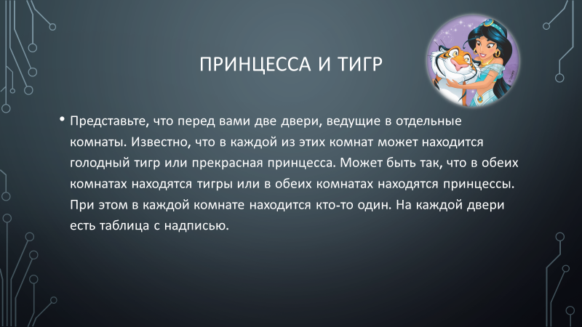

Условие задачи:

Представьте, что перед вами две двери, ведущие в отдельные комнаты. Известно, что в одной из этих комнат может находится голодный тигр или прекрасная принцесса. Может быть так, что в обеих комнатах находятся тигры или в обеих комнатах находятся принцессы. При этом в каждой комнате находится кто-то один. На каждой двери есть таблица с надписью.

**Слайд 2:**

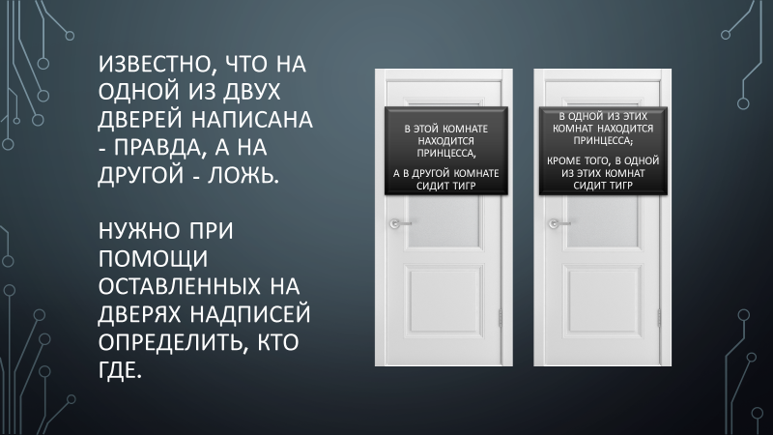

Вот эти надписи:

1. В этой комнате находится принцесса, а в другой комнате сидит тигр
2. В одной из этих комнат находится принцесса; кроме того, в одной из этих комнат сидит тигр.

Известно, что на одной из двух дверей написана - правда, а на другой - ложь. Нужно при помощи оставленных на дверях надписей определить, кто где.

Решение:

Всего вариантов 4:

|  |  |
| --- | --- |
| Ложь | Ложь |
| Ложь | Правда |
| Правда | Ложь |
| Правда | Правда |

По условию мы рассматриваем два варианта, так как на одной из двух дверей написана - правда, а на другой – ложь.

|  |  |
| --- | --- |
| Ложь | Правда |
| Правда | Ложь |

1 вариант

|  |  |
| --- | --- |
| Ложь | Правда |

Тогда фразы можно воспринимать, как:

Ложь, можно перефразировать:

1. В этой комнате НЕ находится принцесса, а в другой комнате НЕ сидит тигр.

Правда:

1. В одной из этих комнат находится принцесса; кроме того, в одной из этих комнат сидит тигр.

Из этого делаем вывод, что

- В левой комнате сидит тигр, а в правой принцесса

2 вариант

|  |  |
| --- | --- |
| Правда | Ложь |

Тогда фразы можно воспринимать, как:

Правда:

1. В этой комнате находится принцесса, а в другой комнате сидит тигр.

Ложь, можно перефразировать:

1. НИ в одной из этих комнат НЕ находится принцесса; кроме того, НИ в одной из этих комнат НЕ сидит тигр.

Из этого делаем вывод, что

- Вторая фраза будет противоречить условию, так как в каждой комнате сидит либо тигр, либо принцесса. Иными словами, в комнатах никого из них нет.  
Итог: Нам подходит первый случай, где в левой комнате сидит тигр, а в правой принцесса.

У:Молодцы. Мы с вами нашли ответ к задаче и у меня к вам такой вопрос:  
Как называются задачи такого рода?

О:Логические

У:Правильно. А как думаете, как называются те фразы, которые помогали нам угадывать?

О: *дают ответы*

У:Такие фразы называются «высказываниями». Тема нашего сегодняшнего урока «Логические высказывания». Давайте откроем тетради, запишем: Классная работа, дату и тему нашего урока «Логические высказывания».

**Слайд 3:**



# Сообщение нового материала.

**Слайд 4:**

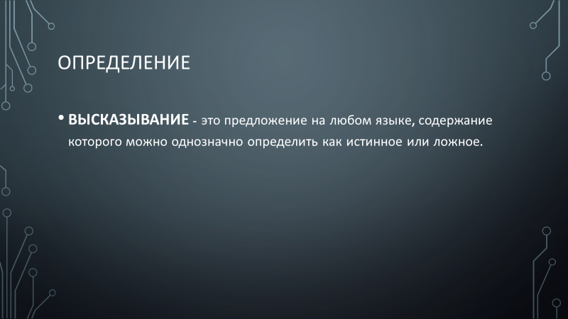

***Высказывание - это предложение на любом языке, содержание которого можно однозначно определить как истинное или ложное.***

**Слайд 5:**

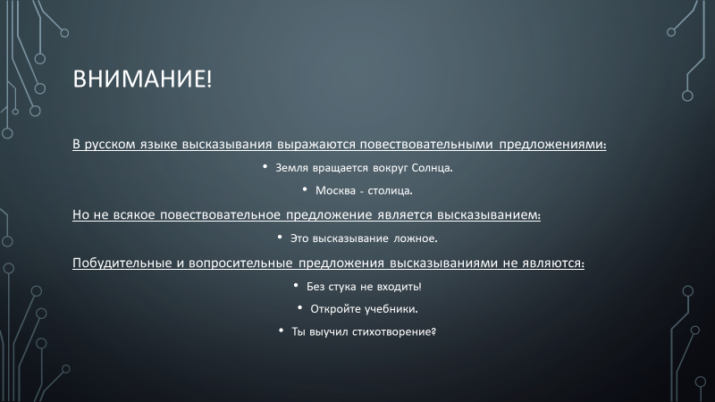

В русском языке высказывания выражаются повествовательными предложениями:

* Земля вращается вокруг Солнца.
* Москва - столица.

Но не всякое повествовательное предложение является высказыванием:

* Это высказывание ложное.

Побудительные и вопросительные предложения высказываниями не являются.

* Без стука не входить!
* Откройте учебники.
* Ты выучил стихотворение?

# Первичное усвоение и применение новых знаний. Подготовка к практической работе

**Слайд 6:**

Ребята отвечают, что является высказыванием, а что не является:

* Все школьники увлекаются робототехникой. (ДА)
* Число Х – четное, если оно без остатка делится на 2. (НЕТ, так как мы не знаем Х)
* Это утверждение ложно. (НЕТ, мы не можем сказать истина или ложь)
* Берегите природу! (НЕТ, так как побудительное предложение)
* Х>10 (НЕТ, так как мы не знаем Х)
* Print(a) (НЕТ, мы не можем сказать истина или ложь)
* Книга – источник знаний. (ДА)
* Число Х – четное. (НЕТ, так как мы не знаем Х)
* Среди восьмиклассников есть те, кто занимается 3D – моделированием. (ДА)
* В котором часу заканчивается уроки в школе? (НЕТ, так как вопросительное предложение)
* Paris is the capital of France. (ДА)
* H2O – химическая формула серной кислоты. (ДА)
* 8В – талантливые дети. (ДА)

**Слайды 6-7:**

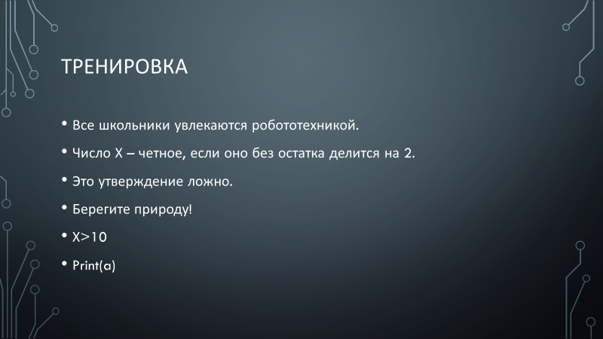

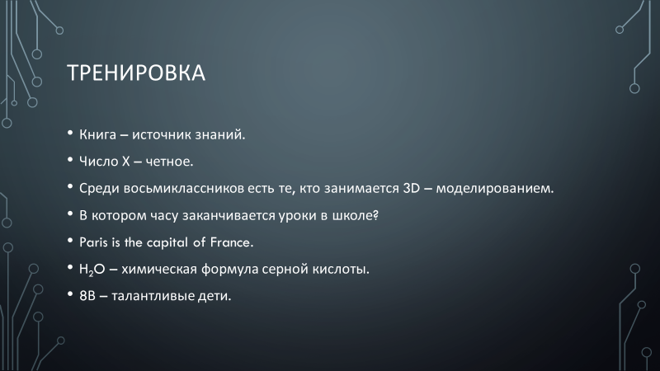

Если остается время, стр. 37 №2

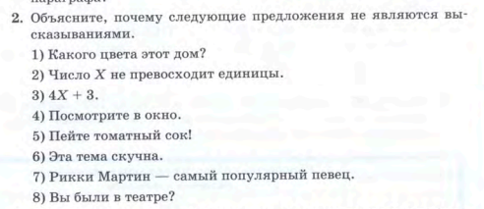

# Практическая работа.

Половина ребят перемещаются за компьютеры, заходят на сайт Яндекс Учебника. Индивидуальная работа за компьютером.

Другая половина достают смартфоны и сканируют QR-код на викторину и вместе с учителем проходят его у себя в телефонах.

# Контроль усвоения: первичная проверка полученных знаний

Проверка практических работ сидящих за компьютерами. Благодарю ребят за проделанную работу и выдаю домашнее задание на проекторе.

**Слайд 8:**

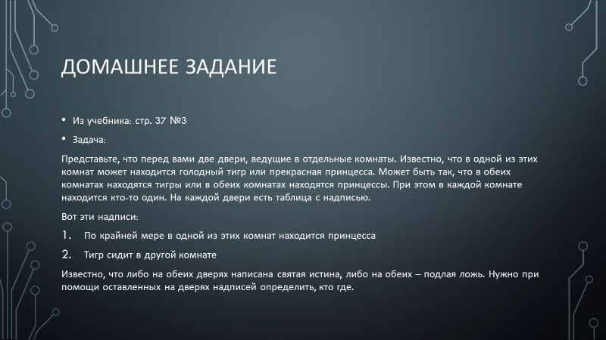

Из учебника: стр. 37 №3

Задача:

Представьте, что перед вами две двери, ведущие в отдельные комнаты. Известно, что в одной из этих комнат может находится голодный тигр или прекрасная принцесса. Может быть так, что в обеих комнатах находятся тигры или в обеих комнатах находятся принцессы. При этом в каждой комнате находится кто-то один. На каждой двери есть таблица с надписью.

Вот эти надписи:

1. По крайней мере в одной из этих комнат находится принцесса
2. Тигр сидит в другой комнате

Известно, что либо на обеих дверях написана святая истина, либо на обеих – подлая ложь. Нужно при помощи оставленных на дверях надписей определить, кто где.

# Рефлексия.

Вопросы преподавателя группе:

1. Что нового узнали на уроке?

2. Какой момент урока вам больше всего понравился?

3. Какое впечатление у вас осталось от урока?